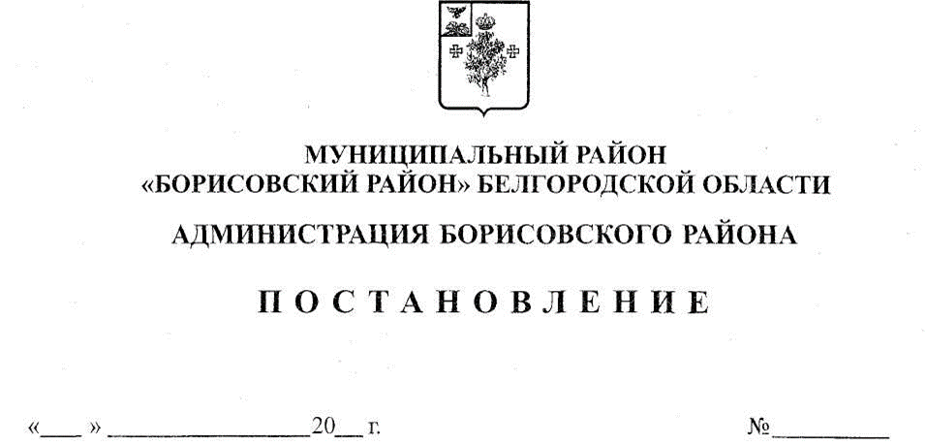

О внесении изменений в постановление администрации Борисовского района от 13 июля 2023 года № 47

Руководствуясь Бюджетным кодексом Российской Федерации, Федеральным законом от 6 октября 2003 года №131- ФЗ «Об общих принципах организации местного самоуправления в Российской Федерации», Уставом муниципального района «Борисовский район» Белгородской области, на основании решения Муниципального совета Борисовского района от 26 мая 2023 года №516 «О предоставлении денежной выплаты ветеранам боевых действий, постоянно проживающим на территории муниципального района «Борисовский район « Белгородской области», администрация Борисовского района п о с т а н о в л я е т:
- Внести следующие изменения в постановление администрации Борисовского района от 13 июля 2023 года №47 «Об утверждении Порядка предоставления выплаты ветеранам боевых»:
- Пункт 2 Постановления изложить в следующей редакции:
«2. Определить период предоставления денежной выплаты ветеранам боевых действий, постоянно проживающим на территории муниципального района «Борисовский район» Белгородской области – 2023 год и 2024 год».
- Отделу информационно-аналитической работы администрации Борисовского района (Бояринцева Н.Н.) обеспечить опубликование данного постановления в районной газете «Призыв», сетевом издании «Призыв31» и разместить на официальном сайте органов местного самоуправления муниципального района «Борисовский район» Белгородской области в сети Интернет.
- Контроль за исполнением постановления возложить на первого заместителя главы администрации Борисовского района – руководителя аппарата главы администрации района Говорищеву И.В.

Глава администрации
Борисовского района В.И. Переверзев

